pályázati felhívás

1. Az ajánlatkérő adatai

Szervezet: Székesfehérvár Városgondnoksága Kft.
Cím: 8000 Székesfehérvár, Szent Vendel u. 17/a.
Telefon: 06 (22) 500-512
Mobil telefon: +36 70 3380 526
Kapcsolattartó: Beney Tibor
E-mail: beney.tibor@varosgondnoksag.hu

2. A PÁLYÁZAT tárgya, szerződéses feltételek

2.1. A pályázat tárgya

Székesfehérváron a Bregyó közi Ifjúsági- és Sportközpont területén található úgynevezett görhoki pálya 5 év határozott időre történő bérbeadása.

2.2. Szerződéses feltételek

a) A jelen pályázat nyerteseként kihirdetésre kerülő pályázó, mint bérlő vállalja, hogy a bérleti jogviszony 5 éves teljes időtartama alatt összesen legalább nettó 2.000.000 Ft + áfa összegű bérleti díjat fizet meg.

b) Azonos összegű bérleti díj ajánlása esetén Ajánlatkérő előnyként értékeli, ha a Bérlő a sportpályán felújítási munkák elvégzését vállalja, határidő megjelölésével.
A felújítást vállaló pályázónak pályázatához csatolnia kell:
- a tervezett felújítás műszaki tartalmát, valamint
- annak részletes költségvetését.

A pályázó tudomásul veszi, hogy a területrészen megvalósított beruházások Székesfehérvár Megyei Jogú Város tulajdonába kerülnek.

c) Amennyiben a Bérlő az általa megajánlott és az Ajánlatkérő által előzetesen jóváhagyott felújítást elvégzi, és annak értékét a vonatkozó számlákkal igazolja, úgy az Ajánlatkérő lehetővé teszi a felújítás igazolt költségének bérleti díjba történő beszámítását.

d) A Bérlő tudomásul veszi, hogy a sportpályán villamosenergia-vételezési lehetőség áll rendelkezésre. Azonban az ehhez szükséges, a tényleges fogyasztás mérésére alkalmas almérő kiépítése és költsége a Bérlőt terheli.

e) A Bérlő köteles viselni a Területrész használatával, üzemeltetésével és fenntartásával kapcsolatos valamennyi költséget.

f) Egyéb feltételek: A pályázati felhívás mellékletét képező szerződés szerint.

3. részvételi feltételek

3.1. Jogi feltételek és igazolási módjuk

Az eljárásban pályázatot nyújthat be gazdasági tevékenység folytatására jogosult jogi személy, egyéni vállalkozó vagy személyes joga szerint jogképes szervezet.

Az eljárásban nem lehet ajánlattevő vagy alvállalkozó, aki

- végelszámolás alatt áll, vagy az ellene indított csődeljárás vagy felszámolási eljárás folyamatban van;
- tevékenységét felfüggesztette vagy akinek tevékenységét felfüggesztették;
- a jelen pályázati felhívás megküldését megelőző 1 évnél régebben lejárt adó-, vámfizetési vagy társadalombiztosítási járulékfizetési kötelezettsége van, kivéve, ha megfizetésére halasztást kapott;
- az ajánlatkérő székhelye szerinti önkormányzati adóhatóság által nyilvántartott, a jelen pályázati felhívás megküldését megelőző 1 évnél régebben lejárt adófizetési kötelezettsége van, kivéve, ha megfizetésére halasztást kapott.

A fenti jogi feltételek meglétének igazolására az ajánlathoz csatolni kell:

- Az a) és b) pont alatti feltétel igazolására az ajánlattevőnek és az alvállalkozónak a pályázat benyújtásának időpontjában hatályos cégkivonatának másolatát (az ajánlatkérő elfogadja a www-e-cegjegyzek.hu oldalról letöltött hatályos cégkivonatot is). Amennyiben a cégbíróságon az ajánlattevő, illetve az alvállalkozó cégügyében változásbejegyzés iránti eljárás van folyamatban, abban az esetben az ajánlattevőnek a változás bejegyzési benyújtását és tartalmát igazoló okiratot is csatolnia kell.
Egyéni vállalkozó esetén csatolni kell a vállalkozó nyilvántartási számát.
- A c) és d) pont szerinti feltételek fenn nem állásának igazolására cégszerű aláírással ellátott nyilatkozatot kell csatolni; kérjük, hogy a d) pont szerinti feltétel fenn nem állására is kifejezett nyilatkozatot tenni szíveskedjenek. Az alvállalkozó vonatkozásában az ajánlattevő jogosult nyilatkozni.

4. Az ajánlatok elbírálása

Pályázónak ajánlatát a bérleti díj mértékére vonatkozóan kell megtennie a Pályázati adatlapon foglaltak szerint.

A pályázat nyertese az a pályázó, aki a legmagasabb összegű bérleti díjra tesz ajánlatot.

Azonos összegű bérleti díj ajánlása esetén Ajánlatkérő előnyként értékeli, ha a Pályázó a sportpályán felújítási munkák elvégzését is vállalja. Amennyiben több pályázó azonos bérleti díjat ajánl és egyaránt vállal felújítást, Ajánlatkérő a döntés során különösen figyelembe veszi:

- a felújítás műszaki tartalmát,
- annak költségvetési összegét, valamint
- a megvalósítás határidejét.

5. Dokumentáció, tájékoztatás

A jelen felhívással együtt megküldésre kerülő dokumentáció részét képezik a Pályázati adatlap, és a szerződéses feltételeket tartalmazó szerződés.

A pályázattal kapcsolatban, munkaidőben információ kérhető Beney Tibor szakfelelősnél a 22/500-512 vagy a 06-70-3380-526 telefonszámokon.

6. Az ajánlattételi határidő

2026. április 16.; 13 óra 00 perc

A postán feladott, vagy személyesen benyújtott pályázat akkor tekinthető határidőn belül benyújtottnak, ha a benyújtásra jelen pontban megjelölt határidőig az ajánlatkérő 1. pontban megjelölt címére a 7. pontban megjelölt módon sor kerül.

7. A pályázat benyújtásának módja és címe

a) Papíralapon:
A pályázatokat zárt borítékban személyesen, illetve postai úton lehet benyújtani. Postai úton az ajánlatkérő 8000 Székesfehérvár, Szent Vendel utca 17/a. alatti címére az ajánlati felhívás átvételétől az ajánlattételi határidő lejártáig (6. pont) eljuttatni. Személyes benyújtás esetén a pályázatot az ajánlatkérő 8000 Székesfehérvár, Bregyó köz 1. Bejárat-porta épület címén kell benyújtani.

A zárt borítékra rá kell írni, hogy „PÁLYÁZAT”, és jól látható módon fel kell tüntetni a pályázat tárgyát is!

b) Elektronikusan:
A pályázat benyújtható jelszóval védett, titkosított PDF dokumentumként is, amelyet az Ajánlatkérő részére elektronikus levél útján kell megküldeni a következő címre: beney.tibor@varosgondnoksag.hu az ajánlattételi határidő lejártáig.
Az e-mail tárgyában fel kell tüntetni a pályázat pontos megnevezését, az e-mail szövegében pedig a pályázó nevét és elérhetőségeit. A pályázati dokumentációt jelszóval védett, titkosított PDF formátumban kell csatolni.
A titkosított PDF megnyitásához szükséges feloldó kódot a pályázó köteles SMS-ben megküldeni az Ajánlatkérő által megadott telefonszámra, legkésőbb a bontási határidőt követő 15 (tizenöt) percen belül. Az SMS-ben a feloldó kód mellett fel kell tüntetni a pályázó nevét (vagy a pályázat tárgyát), annak érdekében, hogy a beérkezett jelszó egyértelműen beazonosítható legyen.

Amennyiben a feloldó kód késedelmesen, hibásan vagy hiányosan érkezik, és emiatt a pályázat a bontás időpontjában nem válik megismerhetővé, a pályázat érvénytelennek minősül.

8. Hiánypótlás

Az ajánlatkérő a pályázatok vizsgálata során pályázók számára azonos feltételekkel lehetőséget biztosít nyilatkozatok és egyéb okiratok csatolására, továbbá a pályázattal kapcsolatos formai hiányosságok pótlására.
Az értékelésre kerülő ajánlati elemek utólagos közlésére, illetve javítására jelen eljárásban nincs lehetőség.

9. A pályázatok felbontásának helye, ideje

(i) A pályázatok felbontásának helye megegyezik az ajánlatok benyújtásának címével.
(ii) A pályázatok felbontásának kezdete, amely megegyezik az ajánlattételi határidő lejártának időpontjával:

2026. április 16.; 13 óra 00 perc

A pályázók a bontási eljáráson részt vehetnek. A pályázatok felbontása során ismertetésre kerülnek az elbírálásra kerülő ajánlati elemek. A pályázatok felbontásáról jegyzőkönyv készül, melyet ajánlatkérő a pályázók részére e-mail útján küld meg.

10. Az eredmény közlésének módja és a közlés tervezett időpontja

Az eljárás eredményét az ajánlatkérő a szerződés megkötését megelőzően írásban közli a pályázókkal.

11. A szerződéskötés tervezett időpontja

A szerződéskötés tervezett időpontja: A pályázat felbontását követő 10 munkanapon belül.

Az ajánlatkérő a szerződéskötésre az itt megjelölttől eltérő időpontot is megjelölhet.

12. Egyéb

1. A pályázat tartalmi és formai követelményei

1.1. Fedőlap

Kérjük, hogy pályázathoz készítsenek fedőlapot, melyen tüntessék fel legalább az ajánlattevő nevét és címét, továbbá a pályázat tárgyát, ami a következő: „ Bregyó közi Ifjúsági- és Sportközpont területén található görhoki pálya 5 év határozott időre történő bérbeadása „

1.2. Pályázati adatlap

A pályázatban – a fedőlap után csatolt – Pályázati adatlapon (a továbbiakban: Pályázati adatlap) kell feltüntetni az alábbi adatokat:
-a pályázó nevét, címét, telefon számát, e-mail címét;
-a vállalt bérleti díj összegét
A kitöltendő és csatolandó Pályázati adatlap a jelen felhívás 1. számú mellékletét képezi. Kérjük, hogy a pályázók a mellékelt Pályázati adatlapot hiánytalanul, nyomtatott nagy betűkkel, vagy géppel töltsék ki és csatolják az ajánlathoz közvetlenül a fedőlap mögé.

Kérjük, hogy a Pályázati adatlapot keltezéssel és cégszerű aláírással lássák el.

Felhívjuk a tisztelt ajánlattevők figyelmét, hogy a Pályázati adatlapon megajánlott ajánlati érték és az ajánlat más részében esetlegesen megadott ajánlati érték eltérése esetén az ajánlatkérő a Pályázati adatlapon megajánlott értéket tekinti az irányadó és érvényes ajánlati értéknek.

1.3. Részvételi feltételekre vonatkozó nyilatkozatok és igazolások

Az ajánlattevőnek csatolnia kell a jelen felhívás 3.1. pontjában meghatározott, a jogi helyzetet, köztartozás mentességet, valamint a pályázat tárgyát képező szolgáltatás ellátásához szükséges engedélyek meglétét igazoló okiratokat.

1.4. Nyilatkozat a pályázati feltételek és a szerződéses feltételek elfogadásáról

Az ajánlatnak tartalmaznia kell az ajánlattevő nyilatkozatát (2. számú melléklet), hogy
- a pályázati felhívás és a csatolt szerződés feltételeit elfogadja,
- nyertessége esetén a szerződést teljesíti.

1.5. Alvállalkozó igénybevétele esetén az ajánlattevőnek meg kell jelölnie (név, székhely) a szerződés teljesítéséhez igénybe venni kívánt alvállalkozó(i)t (név, cím, adószám), továbbá, hogy az alvállalkozót milyen munkafolyamat során kívánja igénybe venni (3. számú melléklet).

1.6. Az ajánlathoz csatolni kell – az ajánlatban szereplő aláírások cégszerűségének igazolására - az ajánlattevő és alvállalkozója cégjegyzésre jogosult(ak) hatályos aláírási címpéldányának, vagy ügyvédi ellenjegyzéssel ellátott aláírási mintájának másolatát.

1.7. Az ajánlathoz csatolt nyilatkozatokat cégszerűen kell aláírni. A cégszerű aláírás azt jelenti, hogy az ajánlattevő cégének géppel vagy kézzel előírt, előnyomott, vagy nyomtatott neve alá/fölé a képviseletre jogosult(ak) nevét(üket) aláírja(ák).

1.8. Az ajánlatok benyújtásának formája

Papíralapon: az ajánlatokat 1 eredeti példányban, összefűzve, zárt borítékban kell benyújtani. A borítékot a pályázati felhívásban meghatározott módon, a „Bregyó közi Ifjúsági- és Sportközpont területén található görhoki pálya 5 év határozott időre történő bérbeadása” felirattal kell ellátni.

Elektronikusan: az ajánlat benyújtható jelszóval védett, titkosított PDF dokumentumként is, amelyet az ajánlatkérő részére elektronikus levél útján kell megküldeni a beney.tibor@varosgondnoksag.hu e-mail címre, legkésőbb az ajánlattételi határidő lejártáig. Az e-mail tárgyában fel kell tüntetni a pályázat pontos megnevezését, az e-mail szövegében pedig a pályázó nevét és elérhetőségeit.
A pályázati dokumentációt jelszóval védett, titkosított PDF formátumban kell csatolni. A titkosított PDF megnyitásához szükséges feloldó kódot a pályázó SMS-ben köteles megküldeni az ajánlatkérő által megadott telefonszámra, a bontási határidőt követő 15 percen belül. Az SMS-ben a feloldó kód mellett fel kell tüntetni a pályázó nevét (vagy a pályázat tárgyát), annak érdekében, hogy a beérkezett jelszó egyértelműen beazonosítható legyen

2. A pályázat érvénytelensége

A pályázat érvénytelen, ha

a) az ajánlattevő, illetőleg alvállalkozója az eljárásból kizárásra kerül;
b) egyéb módon nem felel meg a pályázati felhívásban és a dokumentációban, valamint a jogszabályokban meghatározott feltételeknek.

Az ajánlattevő, illetve alvállalkozója kizárásra kerül az eljárásból, ha
a) nem igazolja megfelelően a jelen felhívás 3.1. pontjában meghatározott jogi alkalmasságát és köztartozás mentességét;
b) az eljárásban hamis adatot szolgáltat, illetve hamis nyilatkozatot tesz.

Az ajánlatkérő csak az érvényes ajánlatokat bírálja el érdemben.

3. Az ajánlatkérő az ajánlatok értékelését követően ártárgyalást kezdeményezhet, ha a legelőnyösebb ajánlatot tevő ajánlatát sem tartja megfelelőnek.

4. Az ajánlatkérő eredményes eljárás esetén sem köteles szerződést kötni, ha a legelőnyösebb ajánlatot tevő ajánlatát sem tartja – az abban foglalt árakra tekintettel – megfelelőnek.

5. Az ajánlatkérő az ajánlattételi határidő lejártáig visszavonhatja, illetőleg módosíthatja a jelen felhívásban és a dokumentációban foglaltakat. Az ajánlatkérő módosítását – új ajánlattételi határidő megállapításával – a jelen felhívással egyező módon teszi meg.

6. Az ajánlatkérő a beérkezett ajánlatok elbírálását, illetve a nyertessel történő szerződéskötést megtagadhatja, ha a jelen felhívás megküldését követően beállott ok miatt a szerződés megkötése esetén a szerződés teljesítésére nem lenne képes.

1. sz. melléklet

pályázati adatlap
……………………………………………..………………………………………………………………………………..
tárgyában benyújtott ajánlathoz

Ajánlattevő neve: …………………………………………………………………………
Ajánlattevő címe: …………………………………………………………………………
Ajánlattevő telefon száma: …………………………………………………………………………
Ajánlattevő e-mail címe: …………………………………………………………………………

A tárgyban megjelölt pályázati eljárásban a pályázati felhívás 4. pontjában meghatározott szempont alapján az alábbi ajánlatot teszem:

Bérleti díj összege 5 évre nettó…………………………………….. Ft + áfa

…………………………………………., 2026. ………………….

………………………………………
cégszerű aláírás

2. sz. melléklet

Ajánlattevői Nyilatkozat

Alulírott(ak) ………………………................................................................................................. (név),
a(z) …………….…........................................................................... (képviselt cég, szervezet vagy személy neve) ajánlattevő képviseletében a Székesfehérvár Városgondnoksága Kft. ajánlatkérő …………………………………………………………………………………………………………………………………… tárgyú pályázati eljárásában az alábbi nyilatkozatokat teszem:

1) Nyilatkozom, hogy az általam képviselt szervezet nem áll a pályázati felhívás 3.1) pontjában meghatározott kizáró okok hatálya alatt.

2) Nyilatkozom, hogy a szerződés teljesítéséhez nem veszek igénybe olyan alvállalkozót, aki az ajánlattéli felhívás 3.1) pontjában meghatározott kizáró okok hatálya alatt áll.

3) Nyilatkozom, hogy a pályázati felhívásban, a műszaki dokumentációban (ha rendelkezésre bocsátásra került) és a szerződés tervezetben foglalt feltételeket elfogadom, valamint arról, hogy nyertességem esetén a szerződést teljesítem.

........................................, ……… év ................. hó ........ nap

…………………………………
cégszerű aláírás

3. sz. melléklet

AJÁNLATTEVŐI NYILATKOZAT
alvállalkozóról

Alulírott(ak) ………………………................................................................................................. ………………(név),
a(z) …………….…...................................................................................................................... ajánlattevő képviseletében a Székesfehérvár Városgondnoksága Kft. ajánlatkérő „………………………………………………………………………………………………………………………………….” tárgyú pályázati eljárás vonatkozásában kijelentem az alábbiakat:

a) Kijelentem, hogy a szerződésnek van / nincs olyan része (részei), amelynek teljesítéséhez alvállalkozót veszek igénybe.
Kijelentem, hogy a szerződés az alábbi részeinek (munkafolyamatok) teljesítéséhez veszek igénybe alvállalkozót:
- …………………………………….
- …………………………………….

b) Kijelentem, hogy a közbeszerzés fent megnevezett részei tekintetében az alábbi alvállalkozókat kívánom igénybe venni:

Alvállalkozó neve és címe (székhelye), adószáma | A beszerzésnek az a része (munkafolyamat), amelynek teljesítésében az alvállalkozó közre fog működni

................................., ……… év ................. hó ........ nap

…………………………………
cégszerű aláírás

4. sz. melléklet
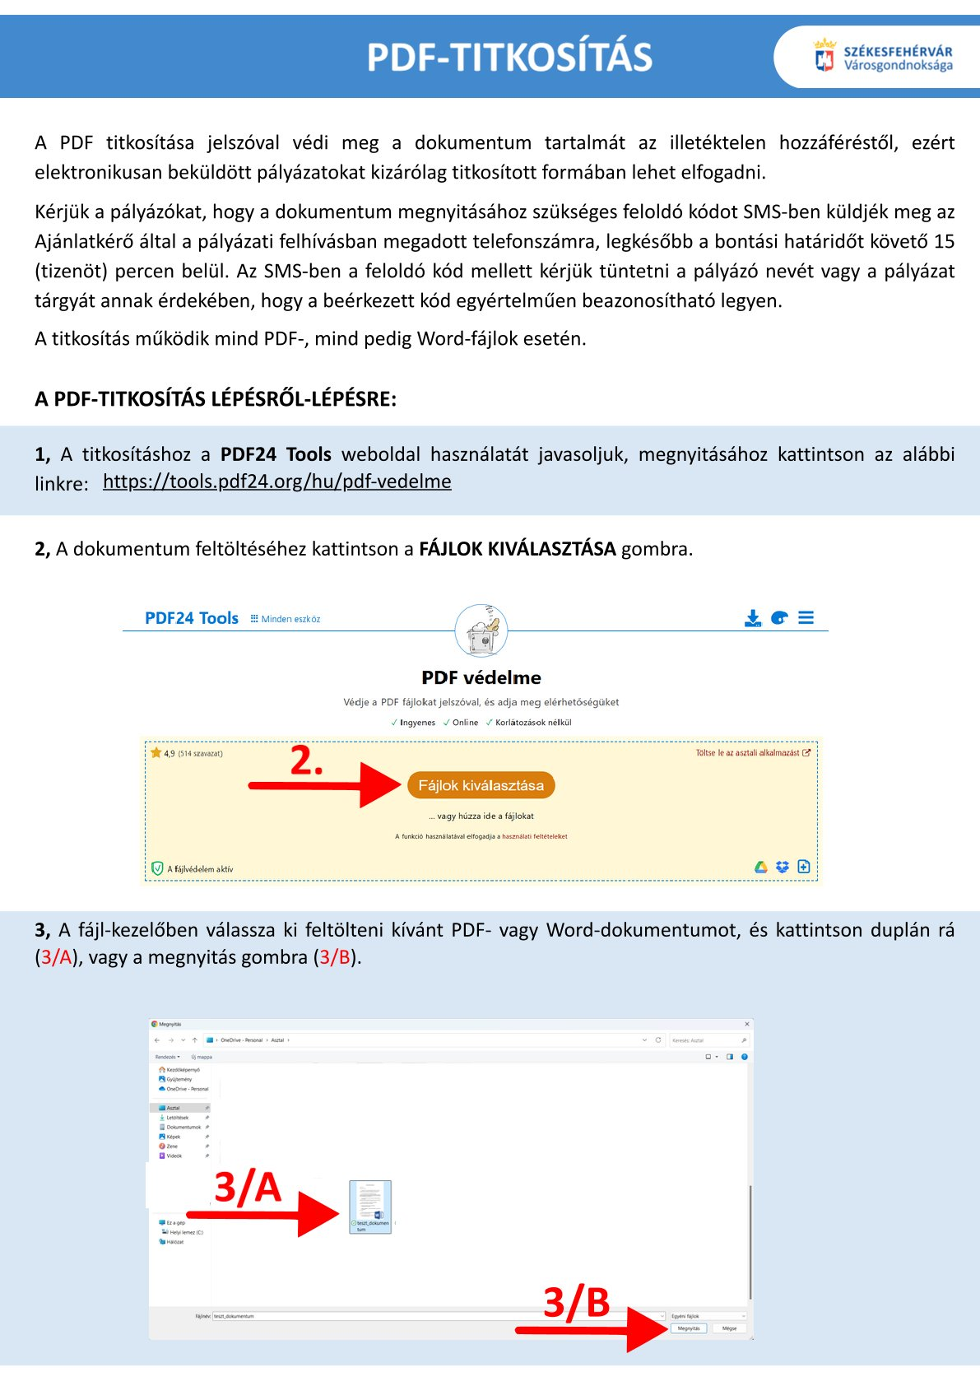

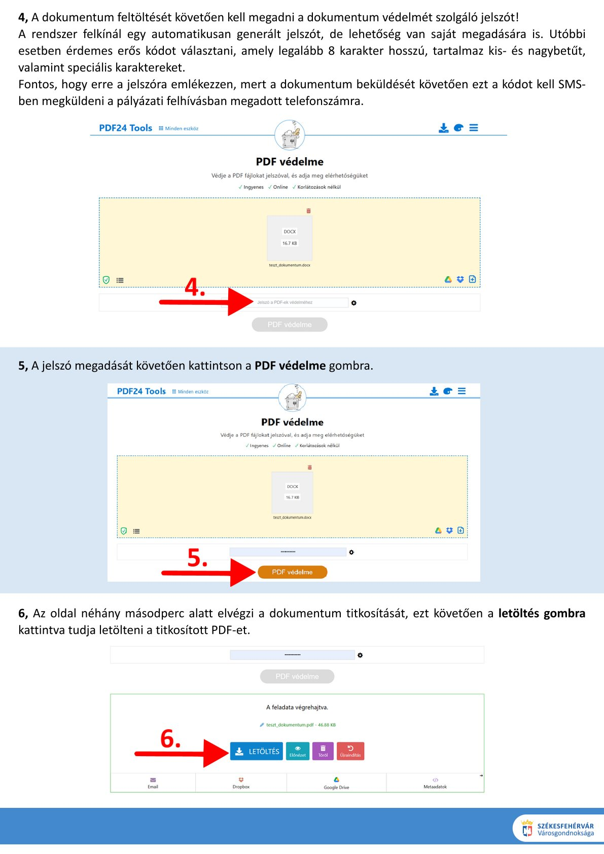

A megfelelő aláhúzandó, vagy a nem megfelelő törlendő.
Értelemszerűen csak akkor töltendő ki, ha a beszerzésnek van olyan része (részei), amelynek teljesítéséhez az ajánlattevő alvállalkozót vesz igénybe.

